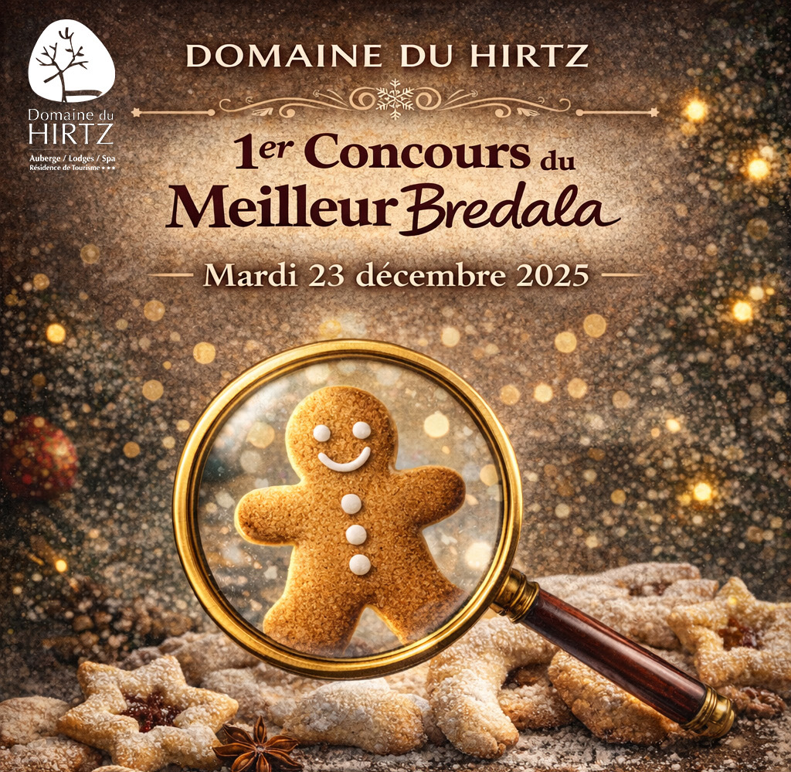
FICHE D’INSCRIPTION
1er Concours du Meilleur Bredala de Noël

Nom : ..........................................................................................
Prénom : ..........................................................................................
Adresse : ..........................................................................................
Code postal / Ville : ..........................................................................................
Téléphone : ..........................................................................................
Email : ..........................................................................................
Nom du bredala / recette (facultatif) : ……………………………………………………………

☐ Je certifie que les bredalas présentés sont entièrement faits maison.
☐ J’accepte le règlement du concours.
☐ J’autorise le Domaine du HIRTZ à conserver mes coordonnées pour recevoir des informations / newsletters.

Date : ......................... Signature : ...................................

